Zarzuć wędkę na promocje w Lidl Polska
Czerwcowa, letnia pogoda to idealne warunki dla każdego wędkarza. Osoby planujące złapać płoć, leszcza czy okonia, od czwartku 9 czerwca we wszystkich sklepach Lidl Polska będą mogły znaleźć najpotrzebniejsze akcesoria – np. zestawy żyłek, świetlików i przynęt, a nawet kołowrotki, w cenach niższych nawet o 20%. Oferta będzie dostępna do soboty 11 czerwca lub do wyczerpania zapasów.
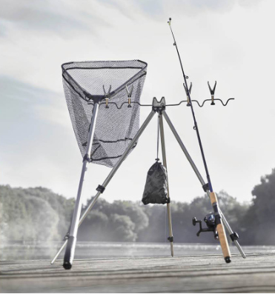
W okresie letnim, wędkowanie po zmierzchu ma wielu zwolenników – nie tylko za sprawą aury i wyjątkowego charakteru nocnego przebywania nad wodą. W okresie od 14 do 23 czerwca księżyc będzie zmniejszał się po pełni i przechodził stopniowo do ostatniej, trzeciej kwadry. Spodziewane są wówczas bardzo dobre połowy, kiedy na wędkę będzie można złapać m.in. słodkowodne leszcze, klenie, jazie i płocie, oraz pięknie ubarwione okonie. Chcąc przygotować się na każdą ewentualność, warto uzupełnić zapasy w pobliskim sklepie Lidl Polska, w którym od czwartku 9 czerwca do soboty 11 czerwca trwać będzie promocja na akcesoria wędkarskie, w tym m.in.: zestawy 3 świetlików lub 2 żyłek z obcinaczem w cenie 14,99 zł/ 1 zestaw (dostępnych również online na stronie lidl.pl) czy zestaw sztucznych przynęt w 4 opcjach do wyboru: Wobbler (4 szt.), Shad (5 szt.), Drop-shot (3 szt.) czy Popper (4 szt.), w niskiej cenie 21,99 zł/ 1 zestaw.
Wędkuj wygodnie
Chcąc zadbać o komfort podczas wielogodzinnego wędkowania, warto rozważyć wyposażenie się w przydatne akcesoria. Od czwartku w sklepach Lidl dostępny będzie lekki i stabilny stojak teleskopowy w cenie 69,90 zł/ 1 szt. Dzięki regulowanej wysokości (od ok. 51 cm do 126 cm), napełnianemu balastowi ołowianemu oraz 2 rozkładanym ramionom i 4 odczepianym podkładkom na wędkę, stanowi on przydatne akcesorium, niezbędne podczas połowu z gruntu, szczególnie na bardzo nierównym terenie. W ofercie sieci, w tej samej cenie, znajdzie się też wygodny podbierak, składający się z wysuwanego aluminiowego drążka o długości do 185 cm, antypoślizgowego uchwytu i wykonanej bez węzłów, gumowej siatki. Umożliwi on nie tylko wygodne, ale przede wszystkim bezpieczne podebranie ryby, bez uszkodzenia jej łusek czy śluzu.

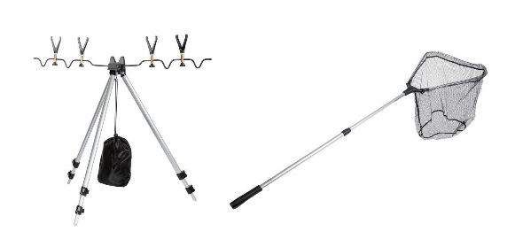 | 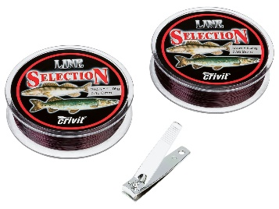 | 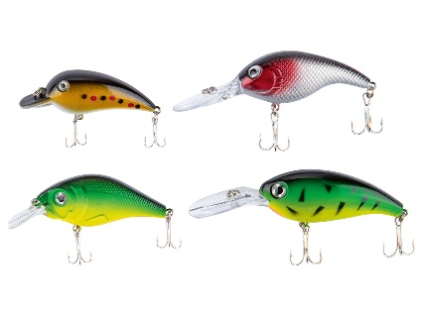
CRIVIT Stojak teleskopowy do wędek lub podbierak  69,90 zł/ 1 szt. | CRIVIT Żyłka wędkarska z klipsem  14,99 zł/ 1 zestaw | Crivit, Zestaw sztucznych przynęt wędkarskich  21,99 zł/ 1 zestaw

Dobierz kołowrotek do metody
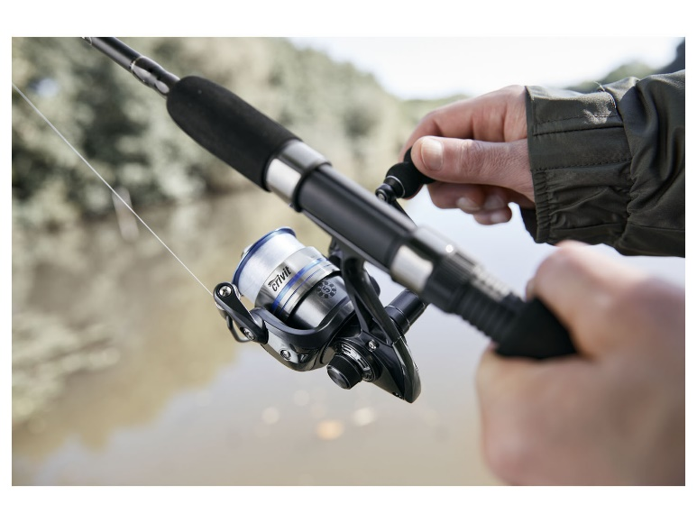
Niezależnie czy jesteś początkującym wędkarzem, czy masz już swoje preferencje, wybór sprzętu odegra w twojej wędkarskiej karierze szczególną rolę. Wśród akcesoriów wpływających na jakość czasu spędzonego nad wodą, jest chociażby kołowrotek. Decydując się na jeden z licznych modeli na rynku, warto zwrócić uwagę na metodę, jakiej są one dedykowane. Od czwartku w sklepach stacjonarnych Lidl i na stronie lidl.pl dostępne będą aż 4 rodzaje kołowrotków – wszystkie one wyposażone w blokadę cofania „One Way Clutch” i nierdzewny kabłąk „Thick Bail”, a każdy z nich oferowany będzie w atrakcyjnej cenie 89,90 zł/ 1 zestaw. Osoby preferujące spinning, będą mogły zaopatrzyć się w kołowrotek spinningowy w wersji 2000 oraz 3000 w zestawie z 5 łożyskami kulkowymi, składaną korbką z okrągłym uchwytem z pianką EVA oraz aluminiową szpulą z precyzyjnie regulowanym, wielotarczowym hamulcem przednim. Z kolei ci, wybierający na co dzień gruntówkę czy metodę karpiową, wybiorą zapewne kołowrotek z wolnym biegiem (inaczej z wolną szpulą), dostępny w wersji 3000-S lub 5000-S, wyposażony w 4 łożyska kulkowe i składaną korbkę z główką „Soft Touch”. Pamiętaj, dobierając sprzęt, koniecznie zwróć uwagę na pojemność szpuli. Ilość nawiniętej żyłki ma znaczenie, np. przy łowieniu dużych ryb czy na większych dystansach.
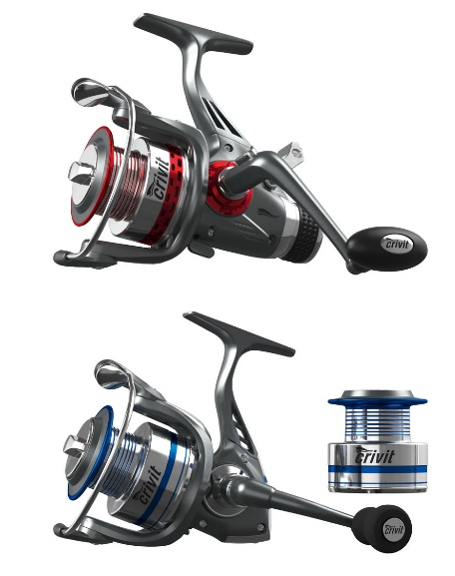
CRIVIT Kołowrotek z wolnym biegiem lub Kołowrotek spinningowy
89,90 zł/ 1 szt.

Informacje o firmie:
Lidl Polska należy do międzynarodowej grupy przedsiębiorstw Lidl, w której skład wchodzą niezależne spółki prowadzące aktywną działalność na terenie całej Europy oraz w USA. Historia sieci Lidl sięga lat 30. XX wieku, a pierwsze sieci pod szyldem tej marki powstały w Niemczech w latach 70. XX wieku. Obecnie w 31 krajach istnieje w przybliżeniu 11.550 sklepów tej marki, a w Polsce około 800.
Kontakt:
Strona www: https://www.lidl.pl
Facebook: https://www.facebook.com/lidlpolska
Instagram: https://www.instagram.com/lidlpolska/
YouTube: https://www.youtube.com/user/LidlPolskaPL

